**UNIVERSIDAD DE LAS FUERZAS ARMADAS ESPE**

**Carrera de Ingeniería en Tecnologías de la Información**

**Metodologías de Desarrollo de Software**

**Integrantes:**

Stalin Morales

Alex Murillo

Giovanna Soria

**NRC:** 4618

Ing. Jenny Ruiz

10 de Agosto de 2022

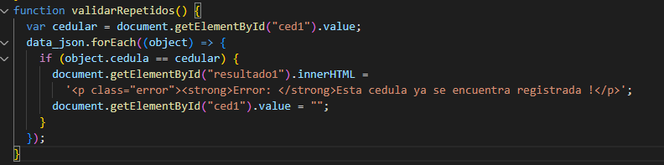Validar Repetidos

3

2

1

# Diagrama de flujo

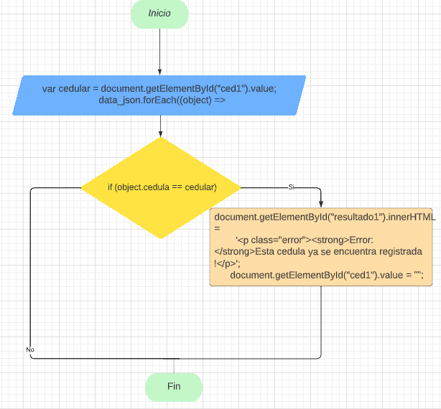

# Grafo

RUTAS:

R1: 1,2,3,4

R2:12,4

Complejidad Ciclomática

E: Número de aristas

N: Número de nodos

P: Número de nodos predicado

V(G) N =E+1

V(G) P=2